Tên: Huỳnh Lan Nhi

MSSV: 1050080028

LAB trên lớp

**0.1 Raaghav Radhakrishnan - 246097**

**0.1.1 Exercise 1 - Part (a)**

Để làm được bài tập trên cần mở pyspark

Để mở pyspark: Mở terminal nhập câu lệnh pyspark

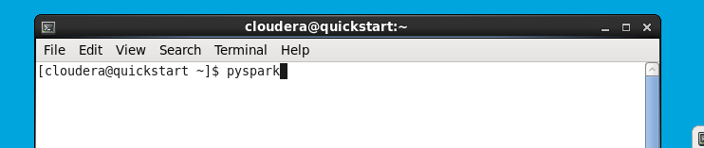

Nhập các câu lệnh có sẵn trong bài lab

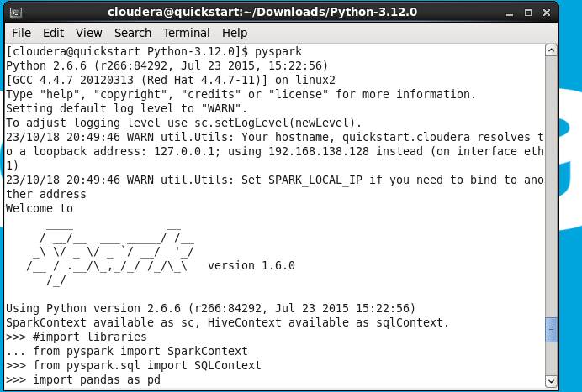

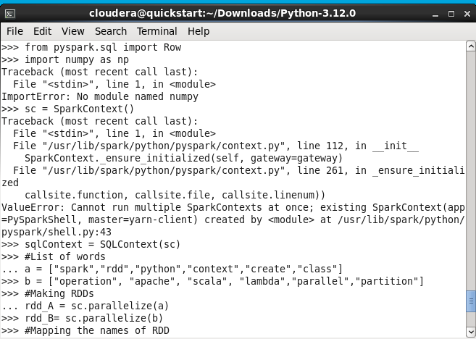

**0.1.2 Right outer join:**

Nhập câu lệnh:

#Right Outer Join

right_outer = df1.join(other=df2,on="name",how='right_outer')

print("Right Outer Join:")

right_outer.show()

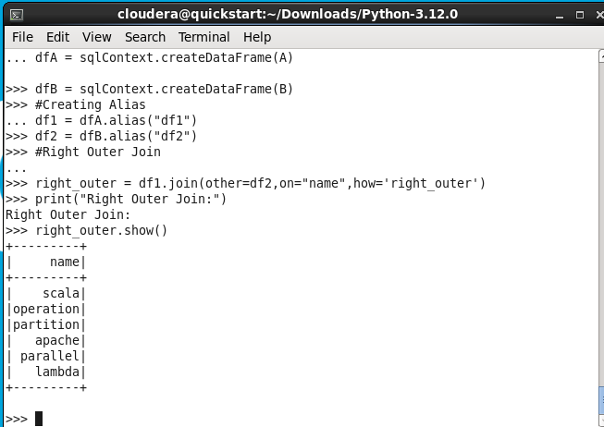

**0.1.3 Full outer join:**

Nhập lệnh:

#Full Outer Join

full_outer = df1.join(other=df2,on="name",how='full_outer')

print("Full Outer Join:")

full_outer.show()

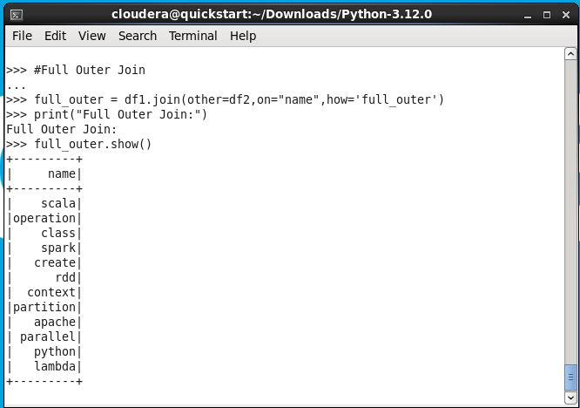

Nhập lệnh:

map_rdd = full_outer.rdd.map(lambda x: sum([word.count('s') for word in x]))

map_df = map_rdd.map(lambda x: Row(name = x))

map_df = sqlContext.createDataFrame(map_df)

print("Mapped Dataframe with count of 's'")

map_df.show()

#Reducing the RDD

reduce_rdd=map_rdd.reduce(lambda x,y: x+y)

print("Using Map-Reduce, the character \"s\" appears", reduce_rdd, "times in all a and b.\n")

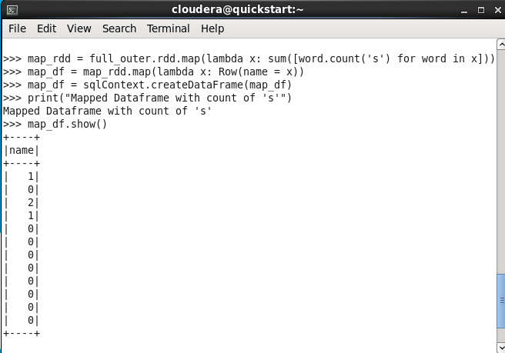

Nhập lệnh:

#Aggregate function

count = full_outer.rdd.aggregate(0, lambda i, x: i + x[0].count('s'),

lambda i, j: i+j)

print("Using aggregate function, the character \"s\" appears",count,

"times in all a and b." )

